通过质量和疗效一致性评价药品价格填报系统

企业填写全国报价
操作手册

宁夏公共资源交易管理局
二零一九年六月

目 录
第一章∶申报企业操作流程 3
1.1使用须知 3
1.2用户登录 3
1.3企业登录主界面 5
1.4填写全国价格 6
1.4.1查看产品列表 6
1.4.2填写全国价格 6
1.5退出系统 7

第一章∶申报企业操作流程

1.1使用须知
请检查您的操作系统是否安装IE9.0以上版本浏览器，并保持Internet网络畅通，请勿使用兼容模式。
建议：使用IE浏览器，IE9.0版本，IE内核为IE9.0版本，查看方式按F12文档模式。

1.2用户登录
用户在浏览器中进入《宁夏回族自治区公共资源交易网http://www.nxggzyjy.org/》。
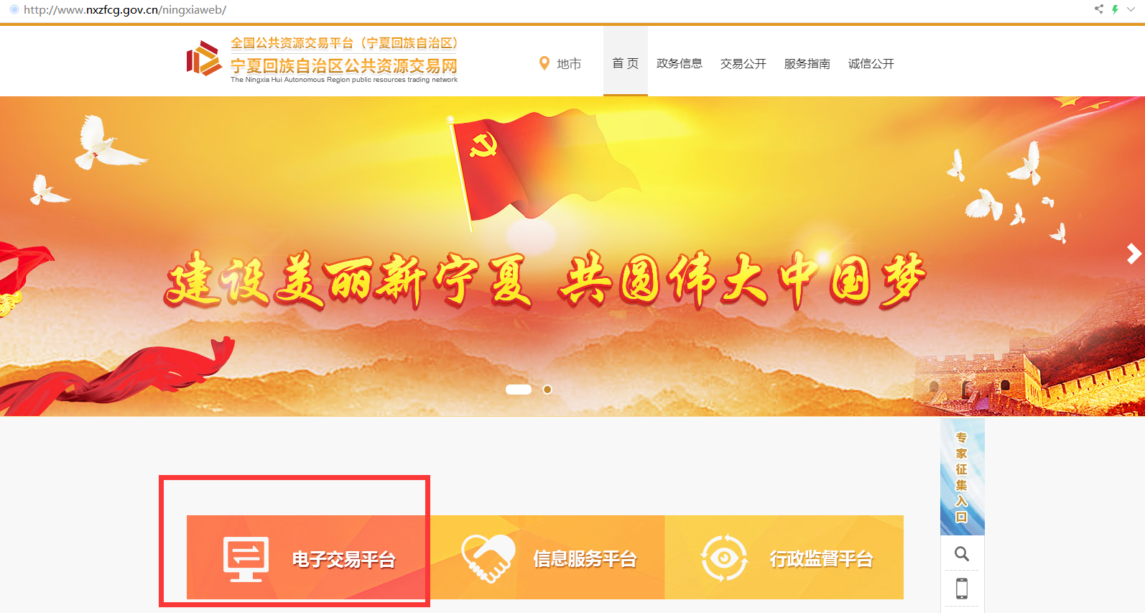
进入宁夏回族自治区公共资源交易网首页，点击进入【电子交易平台】，界面如下：

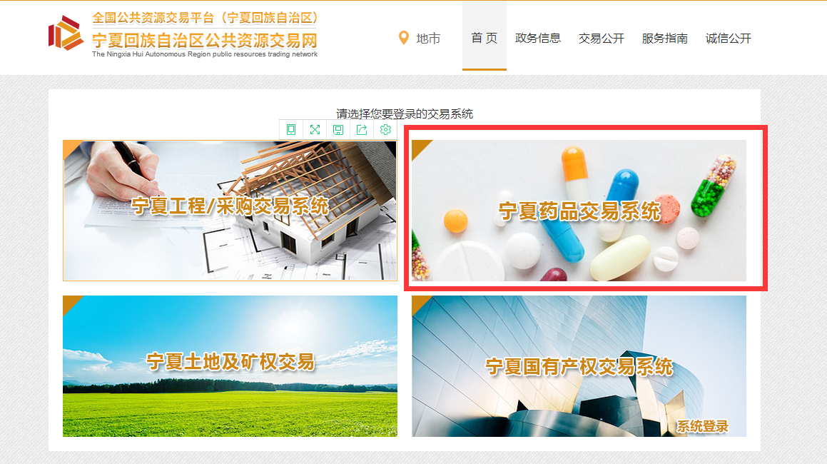
进入后点击【宁夏药品交易系统】，即宁夏回族自治区药品招标采购平台，界面如下：
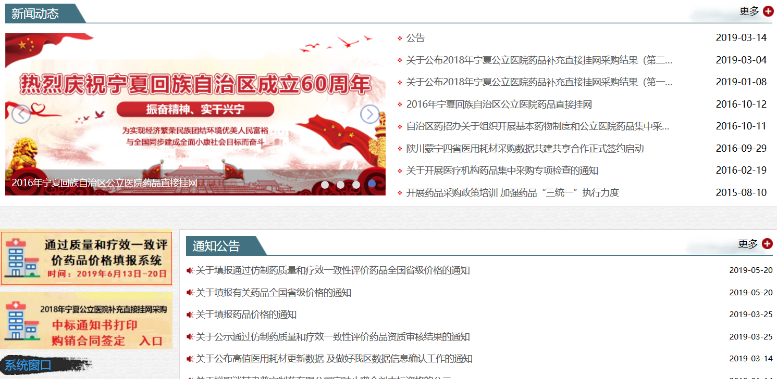

点击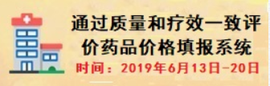进入《2018年宁夏公立医院补充直接挂网采购中标查询系统》，界面如下：
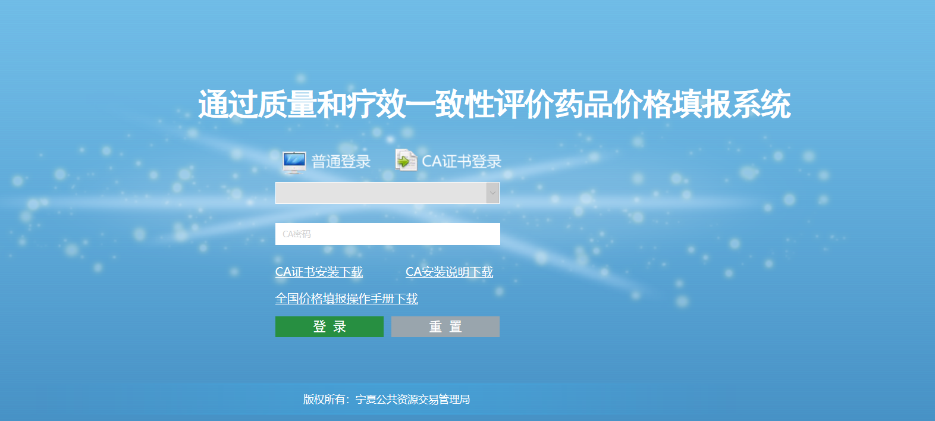
选择将CAKey插入USB端，输入CA口令，点击，选择颁发者为NXCA的证书。

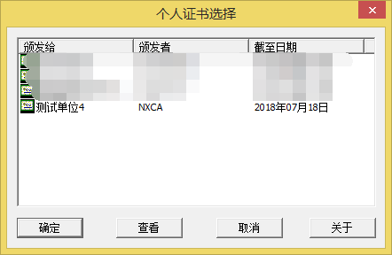
之前办理过CA初次报名的企业登录时需要注册企业信息。

1.3企业登录主界面
全国报价系统主界面，如下：
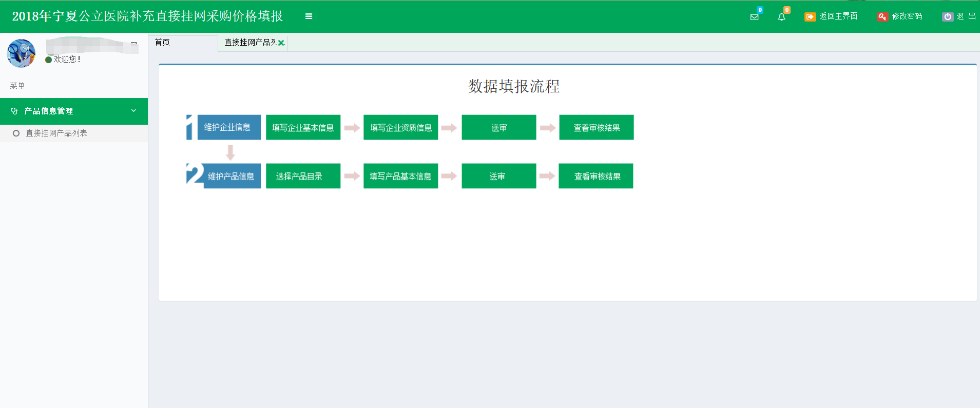

1.4填写全国价格

1.4.1查看产品列表
点击【产品信息管理】菜单下的“全国价格填报（一致性评价6月）”查看产品列表信息。
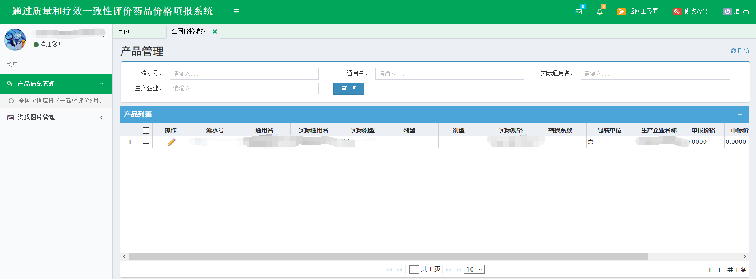

1.4.2全国价格填报（一致性评价）
点击【资质图片管理】菜单下的“图片上传”菜单页面，选中页面左侧中的目标文件夹，然后点击“添加签章图片”按钮，上传全国价格的证明图片。
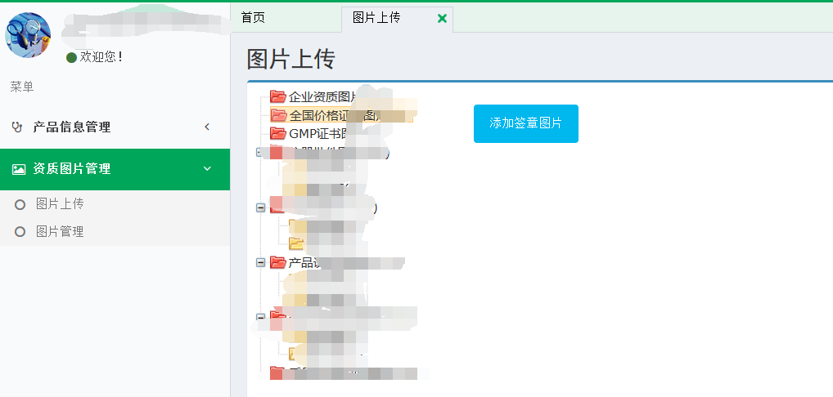
点击【产品信息管理】页面下的“填报全国价格产品列表”，进入全国价格填报列表页，企业可以看到需要填报全国价格的药品。点击数据列表中的“填写全国价格”按钮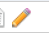，在页面中填写全国价格，并上传相应省份的证明图片。点击页面下方的按钮，保存全国价格。点击页面下方的按钮，保存全国证明图片。在价格信息及证明图片都上传并保存后，点击页面下方的按钮，提交全国价格填报信息。注意：提交后不可修改！
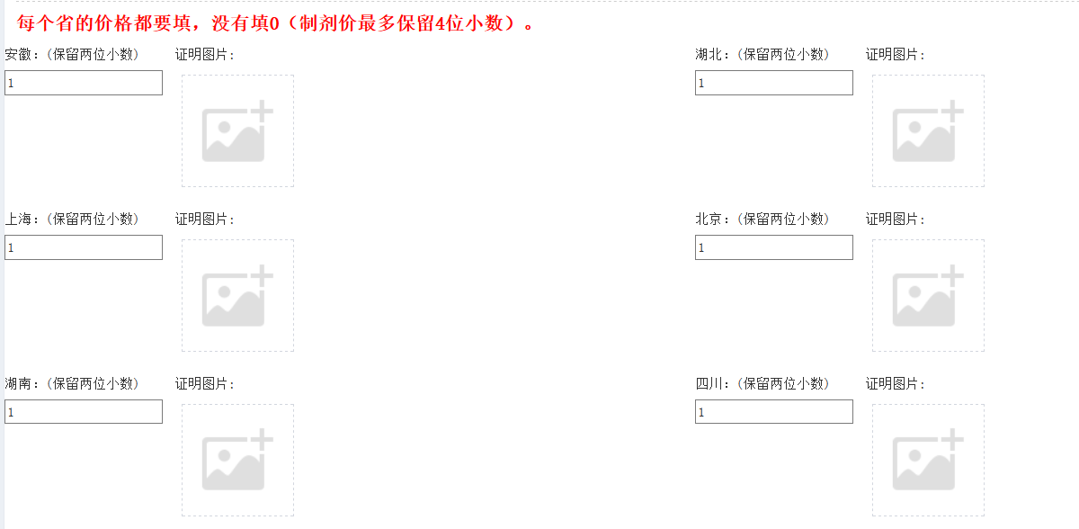

1.5退出系统
为保证系统登录后的数据安全性，请在离开系统时，退出系统，单击界面右上角按钮，系统将会直接退出。

